**市医保局“不忘初心、牢记使命”主题教育**

**简 报**

姚来英同志深入市医保监督所党支部讲授

专题党课推动医保工作再上新台阶

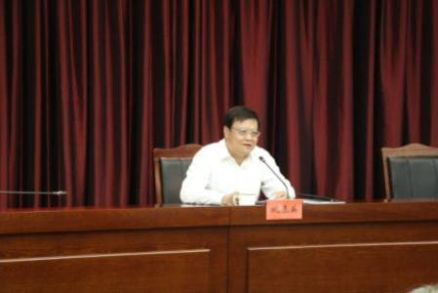按照中央和市委对“不忘初心、牢记使命”主题教育的部署安排，6月28日，天津市人民政府副市长姚来英同志深入天津市医疗保障基金监督检查所党支部，为支部全体党员讲授题为《以高质量医保工作践行以人民为中心的发展思想》的专题党课。市医保局党组书记、局长李国田同志主持专题党课报告会，市政府办公厅九处党支部全体党员，市医保局领导班子成员、医保监督检查所和局机关全体党员干部、局属单位领导班子成员参加。

来英副市长结合自己的学习体会和医保工作实际，围绕学习贯彻习近平新时代中国特色社会主义思想特别是以人民为中心的发展思想和学习习近平总书记关于“不忘初心、牢记使命”的一系列重要论述，通过历史与现实相贯通、理论和实际相结合，深刻阐述了以人民为中心的发展思想的深刻内涵和重大意义。他强调，人民是历史的创造者，是决定党和国家前途命运的根本力量。必须坚持人民主体地位，坚持立党为公、执政为民，践行全心全意为人民服务的根本宗旨，把党的群众路线贯彻到治国理政全部活动之中，把人民对美好生活的向往作为奋斗目标，依靠人民创造历史伟业。

来英副市长结合医保工作实际指出，医保局是机构改革组建的新机构，是与老百姓生活息息相关的“民生局”，要带头树牢为人民服务的宗旨，坚持群众观点，践行群众路线，制定各项政策要问需于民、问计于民、问效于民，切实解决好人民群众最关心最直接最现实的利益问题。要经常深入医疗机构、深入社区，与医生、群众谈心聊天，一方面宣讲政策，另一方面在群众实践中检验我们政策是否正确，从而不断提高工作的针对性和有效性。他还勉励大家，要发扬自我革命精神，积极主动投身到这次主题教育中来；要发扬斗争精神，抓住历史机遇勇于担当作为；要发扬奋斗精神，在新时代建功立业。

专题党课报告会前，来英同志还听取了市医保局和市医保监督检查所“不忘初心、牢记使命”主题教育开展情况的汇报，高度肯定了医保系统主题教育开展以来各项工作取得的成效，并对继续推进各项工作扎实开展，确保主题教育取得实效提出了具体要求。